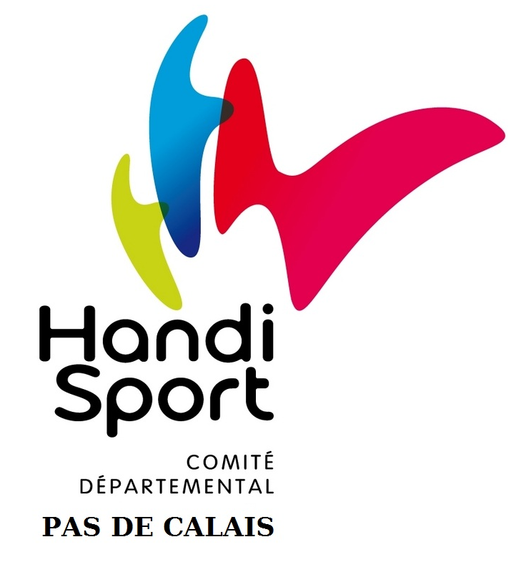
Suzanne GUMINSKI
Présidente CDH62 affilié FFH n°156262
Siret:49015161000022
Code APE:926C
Déclaration préfectorale n°W624001916
Siège:7, rue de l'école 62180WABEN
Tél: 0630229822
e-mail:cdhandisport62@gmail.com

Intention de participation

Nom du comité :

Participera :
À la journée du Samedi 12 mai 2012 (11h à 18h) : oui non (entourer la réponse)
Nombre de personnes présentes :
Nombre de repas à prévoir (les repas sont offerts aux intervenants) :
(Sandwich, chips, boisson)

À la soirée de gala (repas, spectacle à partir de 19h00) 15 €/personne X……..=
Pour réservation chèque libellé à l’ordre du CDH62

Personne à contacter (nom et numéro de téléphone) :

Fiche à renvoyer avant le 29 février 2012 par mail : cd62@handisport.org
Ou par courrier : Comité départemental Handisport Pas-de-Calais
7 rue de l’école
62180 WABEN

Suzanne GUMINSKI Hélène FONTAINE

